ФУДБАЛСКИ САВЕЗ ОПШТИНА ЉИГ И МИОНИЦА
ЈЕСЕЊИ ДЕО ПРВЕНСТВА ТАКМИЧАРСКЕ 2014/2015. ГОДИНЕ
ТАБЕЛА ПОСЛЕ ОДИГРАНИХ УТАКМИЦА
1. КОЛА

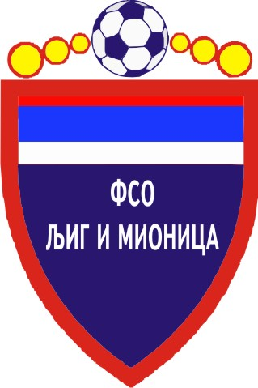

ТАБЕЛА

МЕЂУОПШТИНСКЕ ФУДБАЛСКЕ ЛИГЕ ''ЗАПАД''

- Јесењи део првенства такмичарске 2014/2015. године -

1. | РАЈАЦ | 1 | 1 | 0 | 0 | 4 | 0 | +4 | 3
2. | ИСКРА | 1 | 1 | 0 | 0 | 4 | 1 | +3 | 3
3. | ЛИПЉЕ | 1 | 1 | 0 | 0 | 4 | 1 | +3 | 3
4. | КОЛУБАРА 2 | 1 | 1 | 0 | 0 | 3 | 0 | +3 | 3
5. | ЈАДАР 2013 | 1 | 1 | 0 | 0 | 2 | 0 | +2 | 3
6. | БОРАЦ | 1 | 1 | 0 | 0 | 1 | 0 | +1 | 3
7. | РИБНИКАР | 1 | 0 | 0 | 1 | 0 | 1 | -1 | 0
8. | ПОЛЕТ | 1 | 0 | 0 | 1 | 0 | 2 | -2 | 0
9. | ГРАДАЦ 85 | 1 | 0 | 0 | 1 | 0 | 3 | -3 | 0
10. | БЕЛОШЕВАЦ | 1 | 0 | 0 | 1 | 1 | 4 | -3 | 0
11. | МИЛЕНКО ПАВЛОВИЋ | 1 | 0 | 0 | 1 | 1 | 4 | -3 | 0
12. | КОМАНИЦЕ | 1 | 0 | 0 | 1 | 0 | 4 | -4 | 0

